SALLE DE RECEPTION
INVENTAIRE

20 tables pliantes PVC 6 personnes / 75 X 181 cm
10 tables Bois 4 personnes / 80 x 120 cm
4 tables pliantes PVC 4 personnes / 75 x 120
4 tables pliantes Bois 4 personnes / 75 x 120
6 tables rondes pliantes 10 personnes 180 cm de diamètre

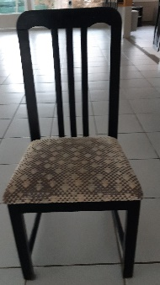 98 chaises bois noir dossier haut
Hauteur dossier : 52 cm ; Largeur : 40 cm ; Hauteur totale : 98 cm ; Largeur assise devant : 46 cm

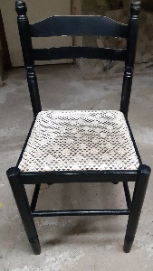 74 chaises bois noir dossier bas (rangées dans la cave)
Hauteur dossier : 41 cm ; Largeur : 42 cm ; Hauteur totale : 88 cm

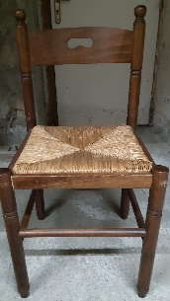 18 chaises bois (rangées dans la cave)
Hauteur dossier : 39 cm ; Largeur : 43 cm ; Hauteur totale : 85cm

6 bancs en bois (rangés dans la cave) : 180 x 24 cm

